Ejercitación clase 10. Introducción a la informática.
Grupo 4
Ana Paula Molina López
Julieta Yahia
Guillermina Cipriani
Florencia Bazán
Octavio Dogil
Juan Pablo Montivero
1. El tema (interfaz gráfica de Debian) actual es GNOME, a través de la terminal y sus comandos investigar cómo cambiar el tema a otro diferente, escribir los comandos utilizados en el documento de word de libre office.
$su – (para pasar a sudoer)
$apt update (para actualizar)
$apt install task-xfce-desktop (instalar nuevo tema)
$systemctl set-default graphical.target (setear nuevo tema por defecto)
$reboot (reiniciar maquina virtual)
2. Realizar el cambio de tema, sacando capturas de pantalla del antes y el después, luego colocarlos en el documento de LibreOffice.

Tema actual
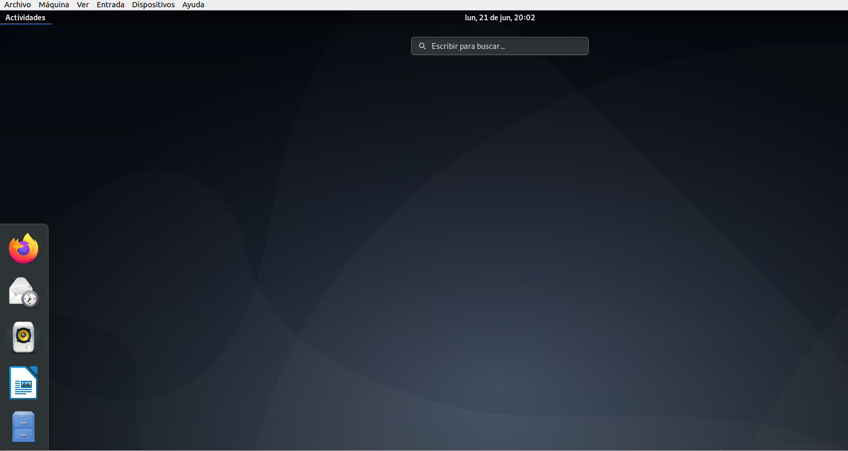

Tema nuevo (XFCE)

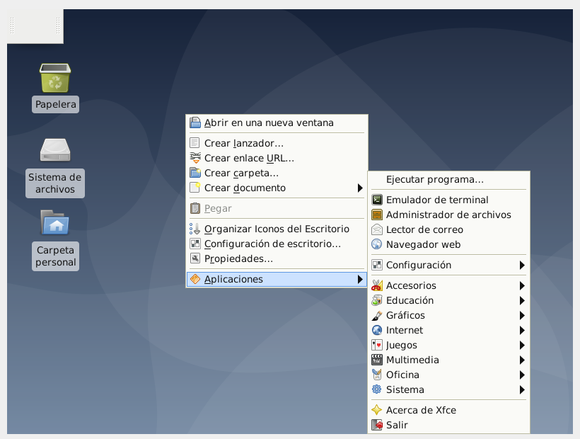

3.Investigar cómo actualizar el sistema operativo a través de línea de comando y colocar en word los comandos utilizados y una captura de pantalla de la terminal.

sudo apt-get update

sudo apt-get upgrade (comando usado)

sudo apt full-upgrade

Update actualiza información de los repositorios y upgrade instala parches y nuevas versiones. Full upgrade instala la versión mas nueva disponible de todos los paquetes, resolviendo todas las posibles dependencias.
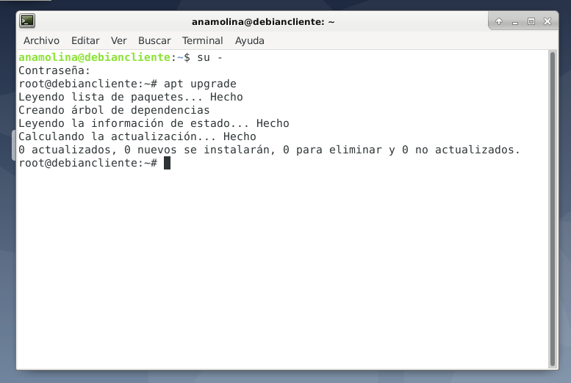

4. Utilizar el comando comando sudo rm -r / Sacar una captura de pantalla y colocarlo en el documento de LibreOffice.
